Uniwersytet Śląski

w Katowicach

Dokumentacja aplikacji

**Wirtualny dziekanat**

**Projekt zespołowy:**

**Arsen Eloglian**

**Łukasz Furlepa**

**Halina Kopicera**

**Jarosław Kozak**

**Marek Szafraniec**

Katowice 2018

**SPIS TREŚCI**

I. Założenia projektowe 3

II. Specyfikacja wewnętrzna projektu 4

2.1. Model logiczny bazy danych 5

2.2. Diagram klas 14

III. Specyfikacja zewnętrzna projektu 37

3.1. Logowanie do systemu 37

3.2. Dane osobowe 39

3.3. Filtrowanie danych 40

3.4. Wiadomości 41

3.5. Rola Student 44

3.5.1. Wyświetlanie przedmiotów 44

3.5.2. Wnioski 45

3.6. Rola Nauczyciel 46

3.6.1. Przypisywanie ocen 46

3.7. Rola Administrator 47

3.7.1. Użytkownicy 47

3.7.2. Dodawanie przedmiotów 48

3.7.3. Dodawanie wykładowców 48

3.7.4. Dodawanie studentów 49

3.7.5. Administrowanie wnioskami 50

SPIS RYSUNKÓW 52

## Założenia projektowe

Założenia ogólne

* Witryna internetowa.
* Należy zastosować ORM lub Micro-ORM,
* Dane powinny być walidowane po stronie front i back endu,
* Mechanizm logowania błędów,
* Projekt musi się znajdować na repozytorium,
* Dane muszą być zapisywane i odczytywane z bazy danych,
* Projekt będzie oceniany również ze względu na estetykę,
* Wszystkie zadania muszą być rozpisane w narzędziu do zarządzania projektem ,
* Projekt musi posiadać czytelną dokumentację.

Aplikacja

* Rejestracje nowego użytkownika wraz z podaniem danych osobowych,
* Mechanizm „Przypominania hasła”,
* W systemie muszą występować 3 role – Administrator, Student i Nauczyciel,
* We wszystkich tabelach w systemie powinna być możliwość filtracji danych.

Student

* Wyświetlanie swoich przedmiotów wraz z ocenami,
* Możliwość składania wniosków w postaci elektronicznej (stypendium, przedłużenie sesji, warunek, egzamin komisyjny), po wprowadzeniu szczegółowych danych. Należy jednak umożliwić pobranie całego wniosku w postaci pliku PDF,
* Wyświetlenie historii złożonych wniosków wraz z odpowiednimi statusami (oczekujący, w trakcie rozpatrywania, zaakceptowany, odrzucony),
* Wyświetlanie historii otrzymanych stypendiów.

Nauczyciel

* Lista przedmiotów, która jest przez niego prowadzona,
* Lista studentów, która jest przypisana do danego przedmiotu,
* Wprowadzenie oceny studentowi z danego przedmiotu (I lub II termin).

Administrator

* Wyświetlanie listy aktualnych przedmiotów, studentów i nauczycieli w postaci tabeli,
* Możliwość zablokowania użytkownika lub wymuszenie zmiany hasła,
* Dodawanie i edycja przedmiotów,
* Przypisywanie nauczycieli i studentów do przedmiotów,
* Możliwość wygenerowania raportu ocen końcowych wszystkich studentów wraz ze statystykami (np. ile osób zaliczyło egzamin w I terminie).

## Specyfikacja wewnętrzna projektu

Aplikacja ***Wirtualny dziekanat*** powstała środowisku programistycznym Eclipse przy użyciu języka programowania Java. Interfejs graficzny został utworzony poprzez wykorzystanie biblioteki komponentów graficznych GWT. Dane składowane są w bazie Oracle, serwer aplikacji –   
Wildfly 10.0.

Projekt aplikacji został wykonany w Enterprise Architect. Do organizacji pracy zespołu użyto repozytorium GitHub <https://github.com/szafer/Wirtualny-dziekanat>. Zarządzanie pracą zespołu realizowano za pomocą serwisu ASANA <https://app.asana.com/0/459282516818824/list>.

### Model logiczny bazy danych

Tables

Version 1.0

created on 01.11.2017. Last modified 11.01.2018



1. Tables

**SEQ_NADAWCA**

Database «dbsequence» in package 'Sequences'

SEQ_NADAWCA

Version 1.0 Phase 1.0 Proposed

created on 11.01.2018. Last modified 11.01.2018

DBMS Oracle

|  |
| --- |
| CREATE SEQUENCE SEQ_nadawca MINVALUE 1 MAXVALUE 999999999999999999999999999 INCREMENT BY 1 START WITH 3000 NOCACHE NOORDER NOCYCLE ; |

SEQ_ODBIORCA

Database «dbsequence» in package 'Sequences'

SEQ_ODBIORCA

Version 1.0 Phase 1.0 Proposed

created on 11.01.2018. Last modified 11.01.2018

DBMS Oracle

|  |
| --- |
| CREATE SEQUENCE SEQ_odbiorca MINVALUE 1 MAXVALUE 999999999999999999999999999 INCREMENT BY 1 START WITH 3000 NOCACHE NOORDER NOCYCLE ; |

SEQ_przedmiot

Database «dbsequence» in package 'Sequences'

SEQ_przedmiot

Version 1.0 Phase 1.0 Proposed

created on 09.01.2018. Last modified 09.01.2018

DBMS Oracle

|  |
| --- |
| CREATE SEQUENCE SEQ_przedmiot MINVALUE 1 MAXVALUE 999999999999999999999999999 INCREMENT BY 1 START WITH 3000 NOCACHE NOORDER NOCYCLE ; |

SEQ_u_przedmiot

Database «dbsequence» in package 'Sequences'

SEQ_u_przedmiot

Version 1.0 Phase 1.0 Proposed

created on 09.01.2018. Last modified 09.01.2018

DBMS Oracle

|  |
| --- |
| CREATE SEQUENCE SEQ_u_przedmiot MINVALUE 1 MAXVALUE 999999999999999999999999999 INCREMENT BY 1 START WITH 3000 NOCACHE NOORDER NOCYCLE ; |

SEQ_u_wniosek

Database «dbsequence» in package 'Sequences'

SEQ_u_wniosek

Version 1.0 Phase 1.0 Proposed

created on 09.01.2018. Last modified 09.01.2018

DBMS Oracle

|  |
| --- |
| CREATE SEQUENCE SEQ_u_wniosek MINVALUE 1 MAXVALUE 999999999999999999999999999 INCREMENT BY 1 START WITH 3000 NOCACHE NOORDER NOCYCLE ; |

SEQ_uzytkownik

Database «dbsequence» in package 'Sequences'

SEQ_uzytkownik

Version 1.0 Phase 1.0 Proposed

created on 09.01.2018. Last modified 09.01.2018

DBMS Oracle

|  |
| --- |
| CREATE SEQUENCE SEQ_uzytkownik MINVALUE 1 MAXVALUE 999999999999999999999999999 INCREMENT BY 1 START WITH 3000 NOCACHE NOORDER NOCYCLE ; |

SEQ_wniosek

Database «dbsequence» in package 'Sequences'

SEQ_wniosek

Version 1.0 Phase 1.0 Proposed

created on 09.01.2018. Last modified 09.01.2018

DBMS Oracle

|  |
| --- |
| CREATE SEQUENCE SEQ_wniosek MINVALUE 1 MAXVALUE 999999999999999999999999999 INCREMENT BY 1 START WITH 3000 NOCACHE NOORDER NOCYCLE ; |

INSTRUKCJA

Tablica z dokumentacją

INSTRUKCJA

Version 1.0 Phase 1.0 Proposed

created on 11.01.2018. Last modified 11.01.2018

DBMS Oracle

| COLUMN NAME | DATATYPE | NOT NULL | COMMENTS |
| --- | --- | --- | --- |
| ID | NUMBER(3) | True |  |
| INSTRUKCJA | BLOB | True |  |

|  |  |  |
| --- | --- | --- |
| PRIMARY KEY NAME | COLUMNS | COMMENTS |
| PK_Table1 | ID |  |

NADAWCA

NADAWCA

Version 1.0 Phase 1.0 Proposed

created on 11.01.2018. Last modified 11.01.2018

DBMS Oracle

| COLUMN NAME | DATATYPE | NOT NULL | COMMENTS |
| --- | --- | --- | --- |
| ID | NUMBER(10) | True |  |
| UZYTKOWNIK_ID | NUMBER(10) | True |  |
| TEMAT | VARCHAR2(150) | True |  |
| WIADOMOSC | VARCHAR2(2000) | True |  |
| DATA | DATE | True |  |

|  |  |  |
| --- | --- | --- |
| PRIMARY KEY NAME | COLUMNS | COMMENTS |
| PK_Table1 | ID |  |

|  |  |  |
| --- | --- | --- |
| FOREIGN KEY NAME | COLUMNS | REFERENCES |
| FK_NADAWCA_UZYTKOWNIK | UZYTKOWNIK_ID | UZYTKOWNIK(ID) |

ODBIORCA

Lista odbiorców wiadomości z potwierdzeniem odebrania

ODBIORCA

Version 1.0 Phase 1.0 Proposed

created on 11.01.2018. Last modified 11.01.2018

DBMS Oracle

| COLUMN NAME | DATATYPE | NOT NULL | COMMENTS |
| --- | --- | --- | --- |
| ID | NUMBER(10) | True |  |
| UZYTKOWNIK_ID | NUMBER(10) | True |  |
| NADAWCA_ID | NUMBER(10) | True |  |
| ODEBRANO | NUMBER(1) | False |  |
| DATA_ODBIORU | DATE | False |  |
| EMAIL | NUMBER(1) | False |  |

|  |  |  |
| --- | --- | --- |
| PRIMARY KEY NAME | COLUMNS | COMMENTS |
| PK_Table1 | ID |  |

|  |  |  |
| --- | --- | --- |
| FOREIGN KEY NAME | COLUMNS | REFERENCES |
| FK_ODBIORCA_NADAWCA | NADAWCA_ID | PZI.NADAWCA(ID) |
| FK_ODBIORCA_UZYTKOWNIK | UZYTKOWNIK_ID | UZYTKOWNIK(ID) |

PRZEDMIOT

PRZEDMIOT

Version 1.0 Phase 1.0 Proposed

created on 01.11.2017. Last modified 01.11.2017

DBMS Oracle

| COLUMN NAME | DATATYPE | NOT NULL | COMMENTS |
| --- | --- | --- | --- |
| ID | NUMBER(19) | True | Properties:  AutoNum = 1  Increment = 1  property = AutoNum=1;StartNum=1;Increment=1;  StartNum = 1 |
| NAZWA | VARCHAR2(50) | True |  |

|  |  |  |
| --- | --- | --- |
| PRIMARY KEY NAME | COLUMNS | COMMENTS |
| PK_TABLE3 | ID |  |

UZYTKOWNIK

UZYTKOWNIK

Version 1.0 Phase 1.0 Proposed

created on 01.11.2017. Last modified 12.12.2017

DBMS Oracle

| COLUMN NAME | DATATYPE | NOT NULL | COMMENTS |
| --- | --- | --- | --- |
| ID | NUMBER(19) | True | Properties:  AutoNum = 1  Increment = 1  property = AutoNum=1;StartNum=1;Increment=1;  StartNum = 1 |
| IMIE | VARCHAR2(50) | True |  |
| NAZWISKO | VARCHAR2(50) | True |  |
| LOGIN | VARCHAR2(50) | True |  |
| PASS | VARCHAR2(50) | True |  |
| AKTYWNY | NUMBER(1) | True | 0 - aktywny  1 - zablokowany  2 - wymuszenie zmiany hasła  3 - zalogowany |
| EMAIL | VARCHAR2(50) | True |  |
| DATA_UR | DATE | True |  |
| ULICA | VARCHAR2(50) | True |  |
| NR_DOMU | VARCHAR2(5) | True |  |
| NR_MIESZKANIA | VARCHAR2(5) | True |  |
| MIASTO | VARCHAR2(50) | True |  |
| KOD_POCZT | VARCHAR2(6) | True |  |
| PLEC | NUMBER(1) | True | 0 - Mężczyzna  1 - Kobieta |
| ROLA | NUMBER(1) | True | 0-student  1-wykladowca  2-administrator |
| ILOSC_LOGOWAN | NUMBER(5) | True |  |

|  |  |  |
| --- | --- | --- |
| PRIMARY KEY NAME | COLUMNS | COMMENTS |
| PK_Table1 | ID |  |

|  |  |  |
| --- | --- | --- |
| TYPE / NAME | COLUMNS | COMMENTS |
| «check» CH_STATUS | AKTYWNY |  |

U_PRZEDMIOT

U_PRZEDMIOT

Version 1.0 Phase 1.0 Proposed

created on 01.11.2017. Last modified 01.11.2017

DBMS Oracle

| COLUMN NAME | DATATYPE | NOT NULL | COMMENTS |
| --- | --- | --- | --- |
| ID | NUMBER(19) | True | Properties:  AutoNum = 1  Increment = 1  property = AutoNum=1;StartNum=1;Increment=1;  StartNum = 1 |
| DATA_SEMESTRU | DATE | False | prezentacja wg algorytmu  jeżeli data z pierwszego półrocza prezentacja SEMESTR LETNI yaer(data_semestru) / yaer(data_semestru) -1  a w przeciwnym razie SEMESTR ZIMOWY yaer(data_semestru) / yaer(data_semestru) +1 |
| UZYTKOWNIK_ID | NUMBER(19) | True |  |
| PRZEDMIOT_ID | NUMBER(19) | True |  |
| OCENA1 | NUMBER(2,1) | False |  |
| OCENA2 | NUMBER(2,1) | False |  |

|  |  |  |
| --- | --- | --- |
| PRIMARY KEY NAME | COLUMNS | COMMENTS |
| PK_TABLE4 | ID |  |

|  |  |  |
| --- | --- | --- |
| TYPE / NAME | COLUMNS | COMMENTS |
| «index» IXFK_U_PRZEDMIOT_PRZEDMIOT | PRZEDMIOT_ID |  |
| «index» IXFK_U_PRZEDMIOT_UZYTKOWNIK | UZYTKOWNIK_ID |  |

|  |  |  |
| --- | --- | --- |
| FOREIGN KEY NAME | COLUMNS | REFERENCES |
| FK_U_PRZEDMIOT_UZYTKOWNIK | UZYTKOWNIK_ID | UZYTKOWNIK(ID) |
| FK_U_PRZEDMIOT_PRZEDMIOT | PRZEDMIOT_ID | PRZEDMIOT(ID) |

U_WNIOSEK

U_WNIOSEK

Version 1.0 Phase 1.0 Proposed

created on 01.11.2017. Last modified 01.11.2017

DBMS Oracle

| COLUMN NAME | DATATYPE | NOT NULL | COMMENTS |
| --- | --- | --- | --- |
| ID | NUMBER(19) | True | Properties:  AutoNum = 1  Increment = 1  property = AutoNum=1;StartNum=1;Increment=1;  StartNum = 1 |
| UZYTKOWNIK_ID | NUMBER(19) | True |  |
| WNIOSEK_ID | NUMBER(19) | True |  |
| WNIOSEK_ZLOZONY | BLOB | False |  |
| DATA_ZLOZENIA | DATE | True |  |
| STATUS | NUMBER(1) | True |  |
| DATA_ROZPATRZENIA | DATE | False | 0 - oczekujący  1 - w trakcie rozpatrywania  2 - zaakceptowany  3 - odrzucony |
| KWOTA | NUMBER(6,2) | False |  |

|  |  |  |
| --- | --- | --- |
| TYPE / NAME | COLUMNS | COMMENTS |
| «index» IXFK_U_WNIOSEK_UZYTKOWNIK | UZYTKOWNIK_ID |  |
| «index» IXFK_U_WNIOSEK_WNIOSEK | WNIOSEK_ID |  |
| «check» CH_STATUS_W | STATUS |  |

|  |  |  |
| --- | --- | --- |
| FOREIGN KEY NAME | COLUMNS | REFERENCES |
| FK_U_WNIOSEK_WNIOSEK | WNIOSEK_ID | WNIOSEK(ID) |
| FK_U_WNIOSEK_UZYTKOWNIK | UZYTKOWNIK_ID | UZYTKOWNIK(ID) |

WNIOSEK

WNIOSEK

Version 1.0 Phase 1.0 Proposed

created on 01.11.2017. Last modified 01.11.2017

DBMS Oracle

| COLUMN NAME | DATATYPE | NOT NULL | COMMENTS |
| --- | --- | --- | --- |
| ID | NUMBER(19) | True | Properties:  AutoNum = 1  Increment = 1  property = AutoNum=1;StartNum=1;Increment=1;  StartNum = 1 |
| TYP | NUMBER(2) | True | 0 - stypendium  1 - przedłużenie sesji  2 - warunek  3 - egzamin komisyjny |
| WZOR | BLOB | False |  |
| NAZWA_OBRAZU | VARCHAR2(50) | False |  |

|  |  |  |
| --- | --- | --- |
| PRIMARY KEY NAME | COLUMNS | COMMENTS |
| PK_TABLE5 | ID |  |

|  |  |  |
| --- | --- | --- |
| TYPE / NAME | COLUMNS | COMMENTS |
| «check» CH_TYP | TYP |  |

### Diagram klas



Instrukcja

Instrukcja

Version 1.0 Phase 1.0 Proposed

created on 11.01.2018. Last modified 11.01.2018

| ATTRIBUTES |
| --- |
| INSTRUKCJA : String Public Const = "Instrukcja.INSTRUKCJA" |
| id : Long Private  Properties:  annotations = @Id |
| instrukcja : byte Private  Properties:  annotations = @Lob |

| OPERATIONS |
| --- |
| getId () : Long Public |
| setId (id : Long ) : void Public |
| getInstrukcja () : byte Public |
| setInstrukcja (instrukcja : byte[] ) : void Public |

Nadawca

Nadawca

Version 1.0 Phase 1.0 Proposed

created on 11.01.2018. Last modified 11.01.2018

| OUTGOING STRUCTURAL RELATIONSHIPS |
| --- |
| Realization from Nadawca to Persistent |

| ATTRIBUTES |
| --- |
| serialVersionUID : long Private Const = -6919464230603785426L |
| MOJE_WIADOMOSCI : String Public Const = "Nadawca.MOJE_WIADOMOSCI" |
| id : Integer Private  Properties:  annotations = @Id@GeneratedValue(strategy = GenerationType.SEQUENCE, generator = "SEQ_GEN_NADAWCA")@Column(name = "ID") |
| user : User Private  Properties:  annotations = @ManyToOne(fetch = FetchType.LAZY)@JoinColumn(name = "UZYTKOWNIK_ID") |
| temat : String Private  Properties:  annotations = @Column(name = "TEMAT", length = 150) |
| wiadomosc : String Private  Properties:  annotations = @Column(name = "WIADOMOSC", length = 2000) |
| data : Date Private  Properties:  annotations = @Column(name = "DATA")@Temporal(TemporalType.DATE) |
| odbiorcy : List<Odbiorca> Private  Properties:  annotations = @OneToMany(fetch = FetchType.LAZY, mappedBy = "nadawca", cascade = CascadeType.PERSIST) |

| ASSOCIATIONS | |
| --- | --- |
| Association (direction: Source -> Destination) | |
| Source: Public (Class) Nadawca | Target: Private user (Class) User |
| Association (direction: Source -> Destination) | |
| Source: Public (Class) Nadawca | Target: Private odbiorcy (Class) Odbiorca  Cardinality: [0..*] |
| Association (direction: Source -> Destination) | |
| Source: Public (Class) Odbiorca | Target: Private nadawca (Class) Nadawca |

| OPERATIONS |
| --- |
| Nadawca () : Public |
| getId () : Integer Public  Properties:  annotations = @Override |
| setId (id : Integer ) : void Public  Properties:  annotations = @Override |
| getUser () : User Public |
| setUser (user : User ) : void Public |
| getTemat () : String Public |
| setTemat (temat : String ) : void Public |
| getWiadomosc () : String Public |
| setWiadomosc (wiadomosc : String ) : void Public |
| getData () : Date Public |
| setData (data : Date ) : void Public |
| getOdbiorcy () : List<Odbiorca> Public |
| setOdbiorcy (odbiorcy : List<Odbiorca> ) : void Public |

Odbiorca

Odbiorca

Version 1.0 Phase 1.0 Proposed

created on 11.01.2018. Last modified 11.01.2018

| OUTGOING STRUCTURAL RELATIONSHIPS |
| --- |
| Realization from Odbiorca to Persistent |

| ATTRIBUTES |
| --- |
| serialVersionUID : long Private Const = -8326354655999127073L |
| MOJE_WIADOMOSCI : String Public Const = "Odbiorca.MOJE_WIADOMOSCI" |
| NOWE_WIADOMOSCI : String Public Const = "Odbiorca.NOWE_WIADOMOSCI" |
| id : Integer Private  Properties:  annotations = @Id@GeneratedValue(strategy = GenerationType.SEQUENCE, generator = "SEQ_GEN_ODBIORCA")@Column(name = "ID") |
| user : User Private  Properties:  annotations = @ManyToOne(fetch = FetchType.LAZY)@JoinColumn(name = "UZYTKOWNIK_ID") |
| nadawca : Nadawca Private  Properties:  annotations = @ManyToOne(fetch = FetchType.LAZY)@JoinColumn(name = "NADAWCA_ID") |
| odebrano : Boolean Private  Properties:  annotations = @Column(name = "ODEBRANO") |
| dataOdbioru : Date Private  Properties:  annotations = @Column(name = "DATA_ODBIORU")@Temporal(TemporalType.DATE) |
| email : Boolean Private  Properties:  annotations = @Column(name = "EMAIL") |

| ASSOCIATIONS | |
| --- | --- |
| Association (direction: Source -> Destination) | |
| Source: Public (Class) Odbiorca | Target: Private nadawca (Class) Nadawca |
| Association (direction: Source -> Destination) | |
| Source: Public (Class) Odbiorca | Target: Private user (Class) User |
| Association (direction: Source -> Destination) | |
| Source: Public (Class) Nadawca | Target: Private odbiorcy (Class) Odbiorca  Cardinality: [0..*] |

| OPERATIONS |
| --- |
| Odbiorca () : Public |
| getId () : Integer Public  Properties:  annotations = @Override |
| setId (id : Integer ) : void Public  Properties:  annotations = @Override |
| getUser () : User Public |
| setUser (user : User ) : void Public |
| getNadawca () : Nadawca Public |
| setNadawca (nadawca : Nadawca ) : void Public |
| getOdebrano () : Boolean Public |
| setOdebrano (odebrano : Boolean ) : void Public |
| getDataOdbioru () : Date Public |
| setDataOdbioru (dataOdbioru : Date ) : void Public |
| getEmail () : Boolean Public |
| setEmail (email : Boolean ) : void Public |

Person

Person

Version 1.0 Phase 1.0 Proposed

created on 11.01.2018. Last modified 11.01.2018

| OUTGOING STRUCTURAL RELATIONSHIPS |
| --- |
| Realization from Person to Persistent |

| INCOMING STRUCTURAL RELATIONSHIPS |
| --- |
| Generalization from User to Person |

| ATTRIBUTES |
| --- |
| serialVersionUID : long Private Const = -357986238285513846L |

| OPERATIONS |
| --- |
| Person () : Public |
| getImie () : String Public |
| setImie (imie : String ) : void Public |
| getNazwisko () : String Public |
| setNazwisko (nazwisko : String ) : void Public |

Przedmiot

Przedmiot

Version 1.0 Phase 1.0 Proposed

created on 11.01.2018. Last modified 11.01.2018

| OUTGOING STRUCTURAL RELATIONSHIPS |
| --- |
| Realization from Przedmiot to Persistent |

| ATTRIBUTES |
| --- |
| serialVersionUID : long Private Const = -941343760426901334L |
| id : Integer Private  Properties:  annotations = @Id@GeneratedValue(strategy = GenerationType.SEQUENCE, generator = "SEQ_GEN_PRZEDMIOT")@Column(name = "ID") |
| nazwa : String Private  Properties:  annotations = @Column(name = "NAZWA") |

| ASSOCIATIONS | |
| --- | --- |
| Association (direction: Source -> Destination) | |
| Source: Public (Class) UPrzedmiot | Target: Private przedmiot (Class) Przedmiot |

| OPERATIONS |
| --- |
| Przedmiot () : Public |
| getId () : Integer Public  Properties:  annotations = @Override |
| setId (id : Integer ) : void Public  Properties:  annotations = @Override |
| getNazwa () : String Public |
| setNazwa (nazwa : String ) : void Public |

Stypendia

Stypendia

Version 1.0 Phase 1.0 Proposed

created on 11.01.2018. Last modified 11.01.2018

| OUTGOING STRUCTURAL RELATIONSHIPS |
| --- |
| Realization from Stypendia to Persistent |

| ATTRIBUTES |
| --- |
| serialVersionUID : long Private Const = -1641222140184318577L |
| id : Integer Private  Properties:  annotations = @Id@Column(name = "ID") |
| kwota : BigDecimal Private  @JoinColumn(name = "U_WNIOSEK_ID") private UWniosek wniosekUzytkownika;  Properties:  annotations = @Column(name = "KWOTA") |

| OPERATIONS |
| --- |
| Stypendia () : Public |
| getId () : Integer Public  Properties:  annotations = @Override |
| setId (id : Integer ) : void Public  Properties:  annotations = @Override |
| getKwota () : BigDecimal Public  public UWniosek getWniosekUzytkownika() { return wniosekUzytkownika; } public void setWniosekUzytkownika(UWniosek wniosekUzytkownika) { this.wniosekUzytkownika = wniosekUzytkownika; } |
| setKwota (kwota : BigDecimal ) : void Public |

UPrzedmiot

UPrzedmiot

Version 1.0 Phase 1.0 Proposed

created on 11.01.2018. Last modified 11.01.2018

| OUTGOING STRUCTURAL RELATIONSHIPS |
| --- |
| Realization from UPrzedmiot to Persistent |

| ATTRIBUTES |
| --- |
| serialVersionUID : long Private Const = 4718627897692145300L |
| DAJ_STUDENTOW_PRZEDMIOTU : String Public Const = "UPrzedmiot.DAJ_STUDENTOW_PRZEDMIOTU" |
| DAJ_WYKLADOWCE : String Public Const = "UPrzedmiot.DAJ_WYKLADOWCE" |
| DAJ_WYKLADOWCOW : String Public Const = "UPrzedmiot.DAJ_WYKLADOWCOW" |
| id : Integer Private  Properties:  annotations = @Id@GeneratedValue(strategy = GenerationType.SEQUENCE, generator = "SEQ_GEN_U_PRZEDMIOT")@Column(name = "ID") |
| dataSemestru : Date Private  Properties:  annotations = @Column(name = "DATA_SEMESTRU")@Temporal(TemporalType.DATE) |
| uzytkownik : User Private  Properties:  annotations = @ManyToOne(fetch = FetchType.LAZY)@JoinColumn(name = "UZYTKOWNIK_ID") |
| przedmiot : Przedmiot Private  Properties:  annotations = @ManyToOne(fetch = FetchType.LAZY)@JoinColumn(name = "PRZEDMIOT_ID") |
| ocena1 : Float Private  Properties:  annotations = @Column(name = "OCENA1") |
| ocena2 : Float Private  Properties:  annotations = @Column(name = "OCENA2") |

| ASSOCIATIONS | |
| --- | --- |
| Association (direction: Source -> Destination) | |
| Source: Public (Class) UPrzedmiot | Target: Private uzytkownik (Class) User |
| Association (direction: Source -> Destination) | |
| Source: Public (Class) UPrzedmiot | Target: Private przedmiot (Class) Przedmiot |

| OPERATIONS |
| --- |
| getId () : Integer Public  Properties:  annotations = @Override |
| setId (id : Integer ) : void Public  Properties:  annotations = @Override |
| getDataSemestru () : Date Public |
| setDataSemestru (dataSemestru : Date ) : void Public |
| getUzytkownik () : User Public |
| setUzytkownik (uzytkownik : User ) : void Public |
| getPrzedmiot () : Przedmiot Public |
| setPrzedmiot (przedmiot : Przedmiot ) : void Public |
| getOcena1 () : Float Public |
| setOcena1 (ocena1 : Float ) : void Public |
| getOcena2 () : Float Public |
| setOcena2 (ocena2 : Float ) : void Public |

UWniosek

UWniosek

Version 1.0 Phase 1.0 Proposed

created on 11.01.2018. Last modified 11.01.2018

| OUTGOING STRUCTURAL RELATIONSHIPS |
| --- |
| Realization from UWniosek to Persistent |

| ATTRIBUTES |
| --- |
| serialVersionUID : long Private Const = 4718627897692145300L |
| id : Integer Private  Properties:  annotations = @Id@GeneratedValue(strategy = GenerationType.SEQUENCE, generator = "SEQ_GEN_U_WNIOSEK")@Column(name = "ID") |
| uzytkownik : User Private  Properties:  annotations = @ManyToOne(fetch = FetchType.LAZY)@JoinColumn(name = "UZYTKOWNIK_ID") |
| wniosek : Wniosek Private  Properties:  annotations = @ManyToOne(fetch = FetchType.LAZY)@JoinColumn(name = "WNIOSEK_ID") |
| zlozonyWniosek : byte Private  Properties:  annotations = @Lob@Column(name = "WNIOSEK_ZLOZONY") |
| dataZlozenia : Date Private  Properties:  annotations = @Column(name = "DATA_ZLOZENIA")@Temporal(TemporalType.DATE) |
| status : StatusWniosku Private  Properties:  annotations = @Column(name = "STATUS")@Enumerated(EnumType.ORDINAL) |
| dataRozpatrzenia : Date Private  Properties:  annotations = @Column(name = "DATA_ROZPATRZENIA")@Temporal(TemporalType.DATE) |
| kwota : BigDecimal Private  Properties:  annotations = @Column(name = "KWOTA") |

| ASSOCIATIONS | |
| --- | --- |
| Association (direction: Source -> Destination) | |
| Source: Public (Class) UWniosek | Target: Private wniosek (Class) Wniosek |
| Association (direction: Source -> Destination) | |
| Source: Public (Class) UWniosek | Target: Private uzytkownik (Class) User |

| OPERATIONS |
| --- |
| UWniosek () : Public |
| getId () : Integer Public  Properties:  annotations = @Override |
| setId (id : Integer ) : void Public  Properties:  annotations = @Override |
| getUzytkownik () : User Public |
| setUzytkownik (uzytkownik : User ) : void Public |
| getWniosek () : Wniosek Public |
| setWniosek (wniosek : Wniosek ) : void Public |
| getZlozonyWniosek () : byte Public |
| setZlozonyWniosek (zlozonyWniosek : byte[] ) : void Public |
| getDataZlozenia () : Date Public |
| setDataZlozenia (dataZlozenia : Date ) : void Public |
| getStatus () : StatusWniosku Public |
| setStatus (status : StatusWniosku ) : void Public |
| getDataRozpatrzenia () : Date Public |
| setDataRozpatrzenia (dataRozpatrzenia : Date ) : void Public |
| getKwota () : BigDecimal Public |
| setKwota (kwota : BigDecimal ) : void Public |

User

User

Version 1.0 Phase 1.0 Proposed

created on 11.01.2018. Last modified 11.01.2018

Extends Person

| OUTGOING STRUCTURAL RELATIONSHIPS |
| --- |
| Generalization from User to Person |

| ATTRIBUTES |
| --- |
| serialVersionUID : long Private Const = -608313502889986477L |
| DAJ_USERA : String Public Const = "User.DAJ_USERA" |
| POBIERZ_WSZYSTKIE : String Public Const = "User.POBIERZ_WSZYSTKIE" |
| NEXT_ID : String Public Const = "User.NEXT_ID" |
| POBIERZ_HASLO_PO_EMAIL : String Public Const = "User.POBIERZ_HASLO_PO_EMAIL" |
| DAJ_USERA_PO_LOGINIE : String Public Const = "User.DAJ_USERA_PO_LOGINIE" |
| CZY_EMAIL_WYSTEPUJE : String Public Const = "User.CZY_EMAIL_WYSTEPUJE" |
| id : Integer Private  public static final String ID = "id"; public static final String IMIE = "imie"; public static final String NAZWISKO = "nazwisko";  Properties:  annotations = @Id@GeneratedValue(strategy = GenerationType.SEQUENCE, generator = "SEQ_GEN_USER")@Column(name = "ID") |
| login : String Private  Dane logowania  Properties:  annotations = @Column(name = "LOGIN") |
| password : String Private  Properties:  annotations = @Column(name = "PASS") |
| email : String Private  Properties:  annotations = @Column(name = "EMAIL") |
| imie : String Private  Dane osobowe  Properties:  annotations = @Column(name = "IMIE") |
| nazwisko : String Private  Properties:  annotations = @Column(name = "NAZWISKO") |
| dataUrodzenia : Date Private  Properties:  annotations = @Column(name = "DATA_UR")@Temporal(TemporalType.DATE) |
| ulica : String Private  Properties:  annotations = @Column(name = "ULICA") |
| nrDomu : String Private  Properties:  annotations = @Column(name = "NR_DOMU") |
| nrMieszkania : String Private  Properties:  annotations = @Column(name = "NR_MIESZKANIA") |
| miasto : String Private  Properties:  annotations = @Column(name = "MIASTO") |
| kodPocztowy : String Private  Properties:  annotations = @Column(name = "KOD_POCZT") |
| plec : Plec Private  Properties:  annotations = @Column(name = "PLEC")@Enumerated(EnumType.ORDINAL) |
| rola : Rola Private  Properties:  annotations = @Column(name = "ROLA")@Enumerated(EnumType.ORDINAL) |
| aktywny : Boolean Private  Properties:  annotations = @Column(name = "AKTYWNY") |
| iloscLogowan : Integer Private  licznik w dĂłĹ‚ ile logowaĹ„ do zmiany hasĹ‚a  Properties:  annotations = @Column(name = "ILOSC_LOGOWAN") |
| wnioskiUzytkownika : List<UWniosek> Private  @ManyToMany(fetch = FetchType.LAZY, cascade = CascadeType.ALL)  @JoinTable(name = "U_WNIOSEK", joinColumns = { @JoinColumn(name = "UZYTKOWNIK_ID", nullable = false, updatable = false) }, inverseJoinColumns = {  @JoinColumn(name = "WNIOSEK_ID", nullable = false, updatable = false) }) private List<Wniosek> wnioski;  Properties:  annotations = @OneToMany(fetch = FetchType.LAZY, mappedBy = "uzytkownik", cascade = CascadeType.ALL) |
| przedmiotyUzytkownika : List<UPrzedmiot> Private  Properties:  annotations = @OneToMany(fetch = FetchType.LAZY, mappedBy = "uzytkownik", cascade = CascadeType.ALL) |

| ASSOCIATIONS | |
| --- | --- |
| Association (direction: Source -> Destination) | |
| Source: Public (Class) Nadawca | Target: Private user (Class) User |
| Association (direction: Source -> Destination) | |
| Source: Public (Class) Odbiorca | Target: Private user (Class) User |
| Association (direction: Source -> Destination) | |
| Source: Public (Class) UPrzedmiot | Target: Private uzytkownik (Class) User |
| Association (direction: Source -> Destination) | |
| Source: Public (Class) UWniosek | Target: Private uzytkownik (Class) User |

| OPERATIONS |
| --- |
| User () : Public |
| getImie () : String Public |
| setImie (imie : String ) : void Public |
| getNazwisko () : String Public |
| setNazwisko (nazwisko : String ) : void Public |
| getId () : Integer Public  Properties:  annotations = @Override |
| setId (id : Integer ) : void Public  Properties:  annotations = @Override |
| getPassword () : String Public |
| setPassword (password : String ) : void Public |
| getLogin () : String Public |
| setLogin (login : String ) : void Public |
| toString () : String Public |
| getEmail () : String Public |
| setEmail (email : String ) : void Public |
| getDataUrodzenia () : Date Public |
| setDataUrodzenia (dataUrodzenia : Date ) : void Public |
| getUlica () : String Public |
| setUlica (ulica : String ) : void Public |
| getNrDomu () : String Public |
| setNrDomu (nrDomu : String ) : void Public |
| getNrMieszkania () : String Public |
| setNrMieszkania (nrMieszkania : String ) : void Public |
| getMiasto () : String Public |
| setMiasto (miasto : String ) : void Public |
| getKodPocztowy () : String Public |
| setKodPocztowy (kodPocztowy : String ) : void Public |
| getPlec () : Plec Public |
| setPlec (plec : Plec ) : void Public |
| getRola () : Rola Public |
| setRola (rola : Rola ) : void Public |
| getAktywny () : Boolean Public |
| setAktywny (aktywny : Boolean ) : void Public |
| getIloscLogowan () : Integer Public |
| setIloscLogowan (iloscLogowan : Integer ) : void Public |
| getWnioskiUzytkownika () : List<UWniosek> Public |
| setWnioskiUzytkownika (wnioskiUzytkownika : List<UWniosek> ) : void Public |
| getPrzedmiotyUzytkownika () : List<UPrzedmiot> Public |
| setPrzedmiotyUzytkownika (przedmiotyUzytkownika : List<UPrzedmiot> ) : void Public |

Wniosek

Wniosek

Version 1.0 Phase 1.0 Proposed

created on 11.01.2018. Last modified 11.01.2018

| OUTGOING STRUCTURAL RELATIONSHIPS |
| --- |
| Realization from Wniosek to Persistent |

| ATTRIBUTES |
| --- |
| serialVersionUID : long Private Const = -7960675005132642988L |
| id : Integer Private  Properties:  annotations = @Id@Column(name = "ID") |
| typ : TypWniosku Private  Properties:  annotations = @Column(name = "TYP")@Enumerated(EnumType.ORDINAL) |
| wzor : byte Private  Properties:  annotations = @Lob@Basic(fetch = FetchType.LAZY)@Column(name = "WZOR") |
| nazwaObrazu : String Private  Properties:  annotations = @Column(name = "NAZWA_OBRAZU") |

| ASSOCIATIONS | |
| --- | --- |
| Association (direction: Source -> Destination) | |
| Source: Public (Class) UWniosek | Target: Private wniosek (Class) Wniosek |

| OPERATIONS |
| --- |
| Wniosek () : Public  @OneToMany(fetch = FetchType.LAZY, mappedBy = "wniosek") private List<UWniosek> wnioskiUzytkownika; |
| getId () : Integer Public  Properties:  annotations = @Override |
| setId (id : Integer ) : void Public    Properties:  annotations = @Override |
| getTyp () : TypWniosku Public |
| setTyp (typ : TypWniosku ) : void Public |
| getWzor () : byte Public |
| setWzor (wzor : byte[] ) : void Public |
| getNazwaObrazu () : String Public |
| setNazwaObrazu (nazwaObrazu : String ) : void Public |

Persistent

Interface in package 'System

Persistent

Version 1.0 Phase 1.0 Proposed

created on 11.01.2018. Last modified 11.01.2018

Extends Serializable

| INCOMING STRUCTURAL RELATIONSHIPS |
| --- |
| Realization from Wniosek to Persistent |
| Realization from Nadawca to Persistent |
| Realization from Stypendia to Persistent |
| Realization from Odbiorca to Persistent |
| Realization from UWniosek to Persistent |
| Realization from Person to Persistent |
| Realization from UPrzedmiot to Persistent |
| Realization from Przedmiot to Persistent |

| OPERATIONS |
| --- |
| getId () : KT Public |
| setId (id : KT ) : void Public |

## Specyfikacja zewnętrzna projektu

Przeznaczeniem aplikacji ***Wirtualny dziekanat*** jest udostępnienie studentom oraz wykładowcom możliwości rejestracji zdarzeń zachodzących podczas roku akademickiego. Z uwagi na różnorodność zagadnień realizowanych poprzez wymienione grupy użytkowników, uprawnienia do wykonywania poszczególnych operacji uzależnione zostały od roli przypisanej danemu użytkownikowi. W systemie wyszczególniono następujące role:

* student,
* wykładowca,
* administrator.

### **Logowanie do systemu**

Pierwszą formatką aplikacji jest formatka logowania. Na formatce należy podać nazwę użytkownika i hasło. Formatka została uzupełniona o opcję przypominania hasła: po jej wyborze użytkownik otrzyma maila z wygenerowanym tymczasowym hasłem.

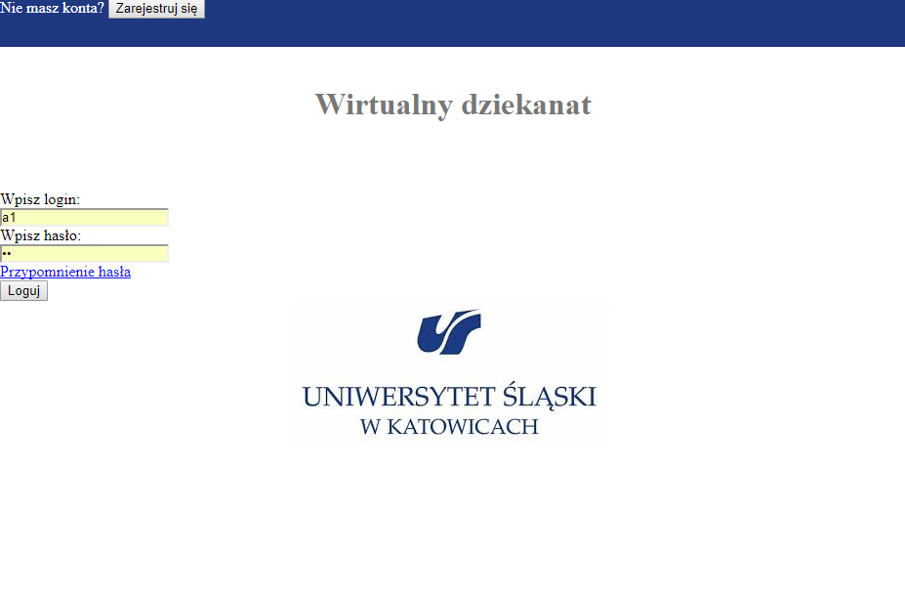

Rys. . Logowanie do systemu

Użytkownik niezarejestrowany ma możliwość dokonania rejestracji poprzez wybór opcji ***Zarejestruj się.***

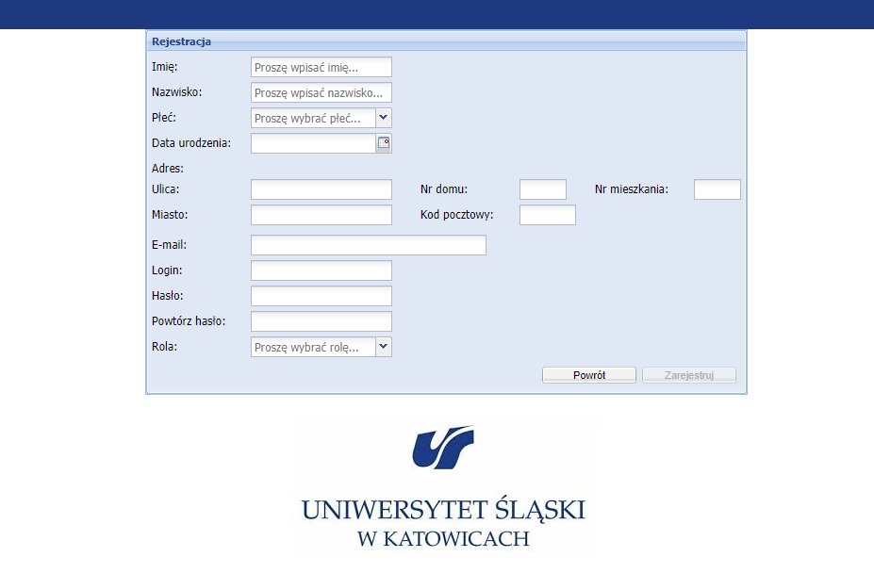

Rys. . Rejestracja użytkownika

Po zakończeniu pracy (systemowe zamknięcie), użytkownikowi zostaje wyświetlona formatka umożliwiająca powrót do ponownego logowania.



Rys. . Powrót do logowania

### **Dane osobowe**

Każdy zalogowany użytkownik posiada dostęp do swoich danych osobowych, które są dla niego dostępne do edycji. Funkcjonalność dostępna po wyborze opcji *Dane > Moje dane*. Pozycją niedostępną dla użytkownika jest przypisana mu *Rola* – jedynie administrator systemu może przypisać użytkownikowi inną *Rolę*.

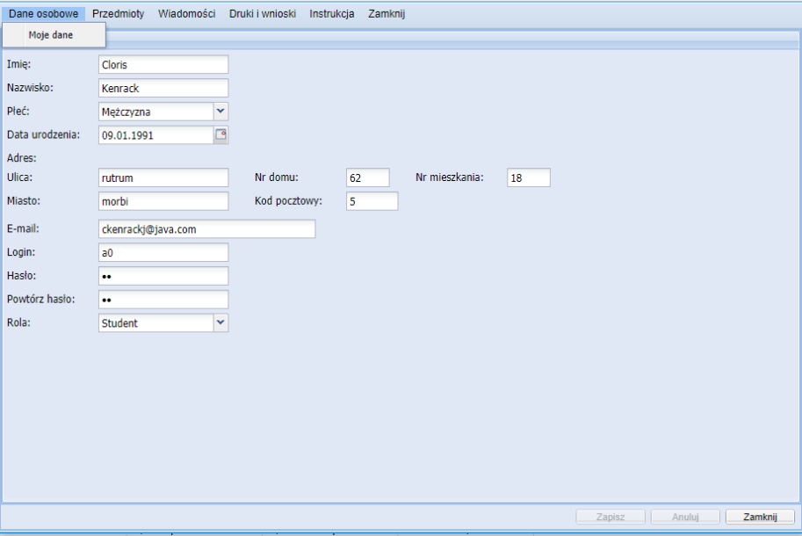

Rys. . Dane osobowe

### **Filtrowanie danych**

Zasadą zastosowaną w całej aplikacji jest możliwość filtrowania danych prezentowanych   
w postaci tabelarycznej. Filtrowania można dokonać poprzez ograniczenie kolumn prezentowanych w tabeli. W tym celu, należy *kliknąć* w prawy brzeg dowolnej kolumny, co spowoduje wyświetlenie menu podręcznego, zaprezentowanego na Rys. 5. Z listy kolumn należy odznaczyć kolumny, których nie chcemy obserwować w trakcie dalszej pracy.

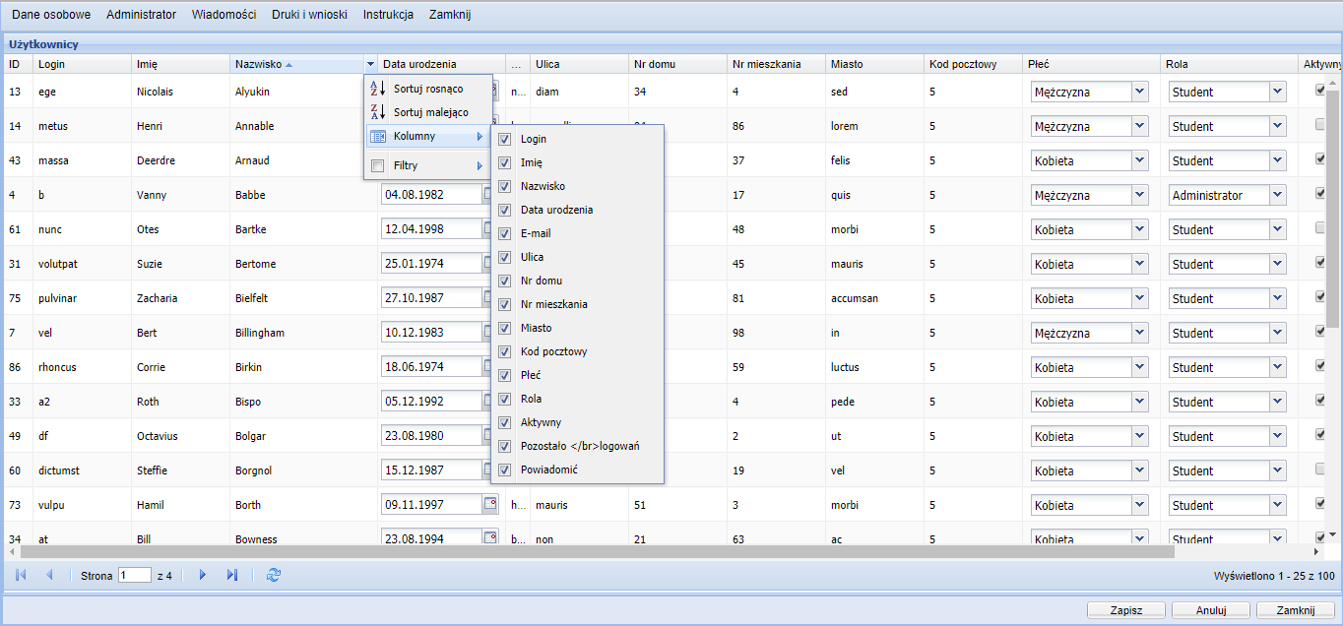

Rys. . Menu podręczne filtrowania kolumn

Drugim zakresem udostępnionym do filtrowania jest ilość wierszy, którą można ograniczyć poprzez filtrowanie dowolnej z kolumn, w zależności od wartości w niej występujących. Przykład ograniczenia zakresu danych zaprezentowano na Rys. 6.

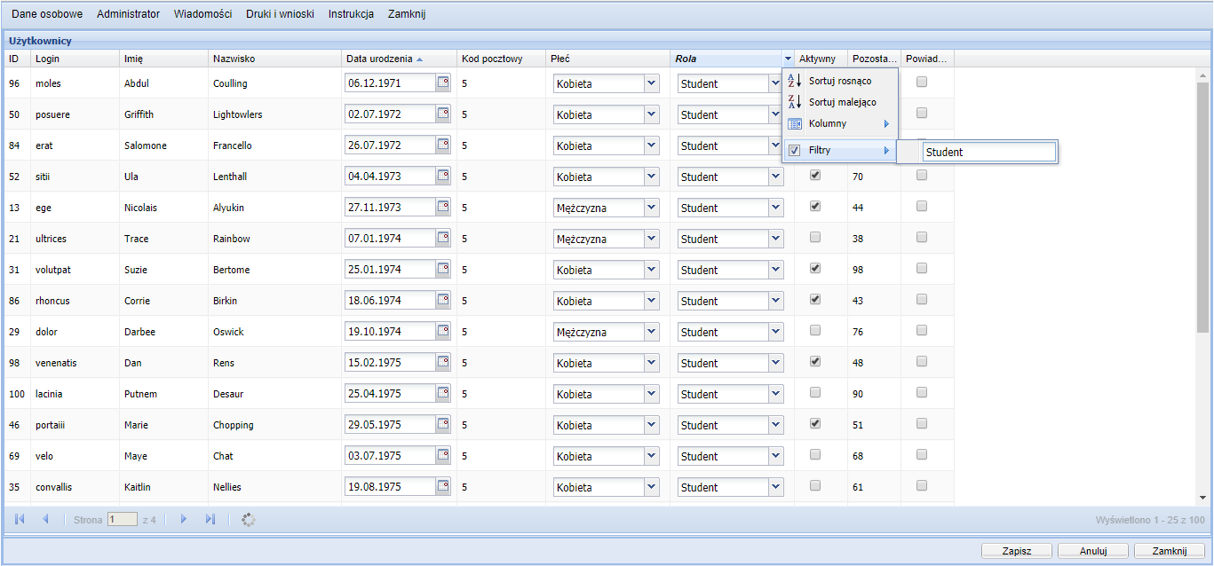

Rys. . Menu podręczne filtrowania zakresu danych

### **Wiadomości**

Każdy zalogowany użytkownik posiada dostęp do modułu Wiadomości (opcja menu *Wiadomości*). Moduł ten służy do komunikowania się między sobą, użytkowników systemu. Dane prezentowane są w postaci drzewka folderów, z podziałem na wiadomości odebrane i wysłane. Każda z pozycji prezentuje również licznik wiadomości.

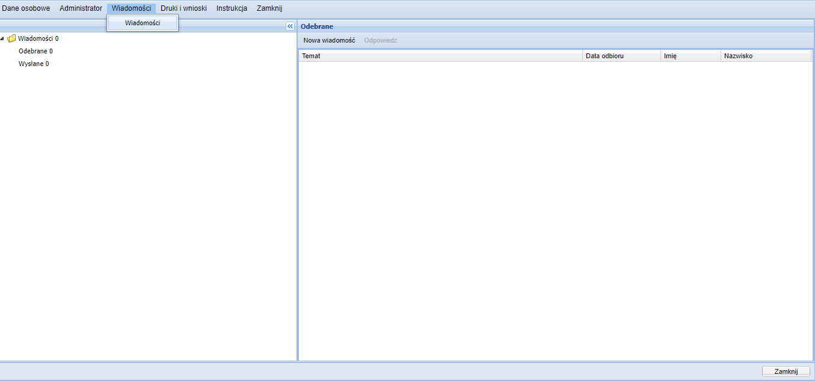

Rys. . Wiadomości

Po wyborze opcji *Nowa wiadomość*, zostanie otwarte okno wiadomości przedstawione na   
Rys. 8. W oknie tym należy wpisać tytuł oraz treść wiadomości, a następnie wybrać użytkowników do których wiadomość zostanie wysłana. Użytkowników wybiera się z listy poprzez zaznaczenie pola odbiorcy. Dodatkowo można ustawić wysyłanie powiadomień systemowych, poprzez zaznaczenia pola *Powiadomienie*.

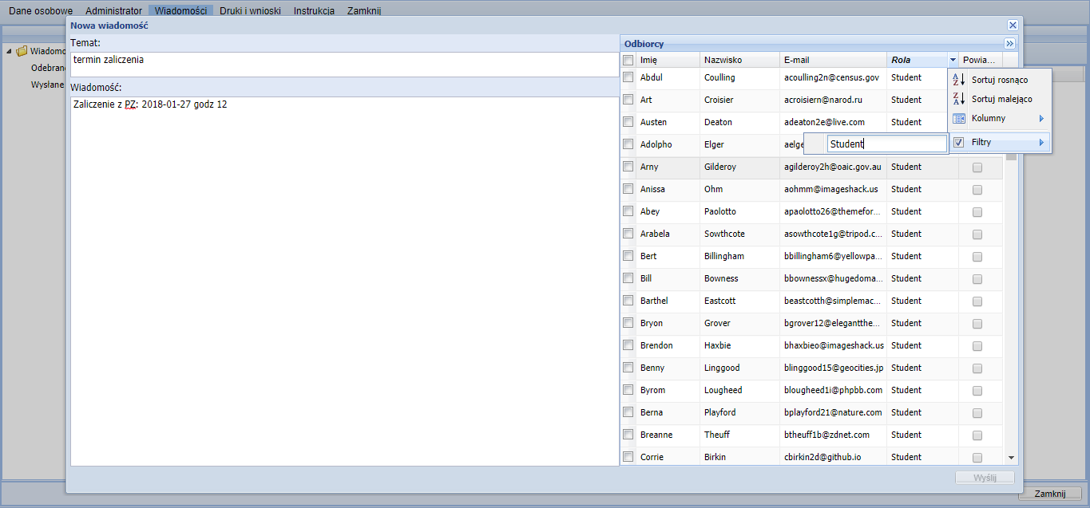

Rys. . Nowa wiadomość

Po wysłaniu wiadomości następuje uaktualnienie folderów, a w oknie po prawej stronie zostaje wyświetlona lista wiadomości wysłanych.

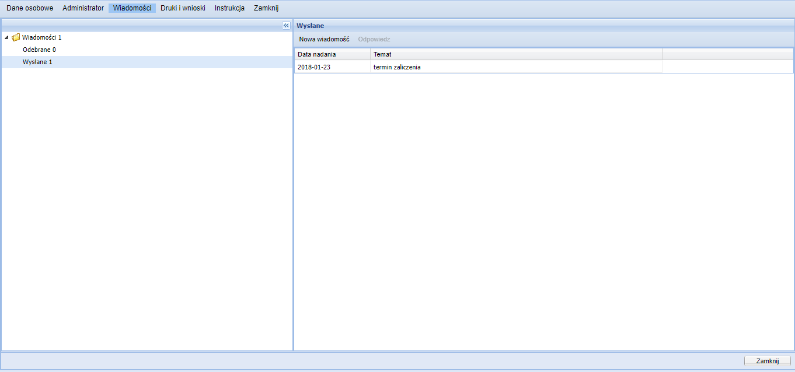

Rys. . Wiadomości wysłane

Analogiczne, po zaznaczeniu pozycji *Odebrane*, w okienku po prawej stronie ekranu zostanie wyświetlona lista odebranych wiadomości, co przedstawiono na Rys.10.

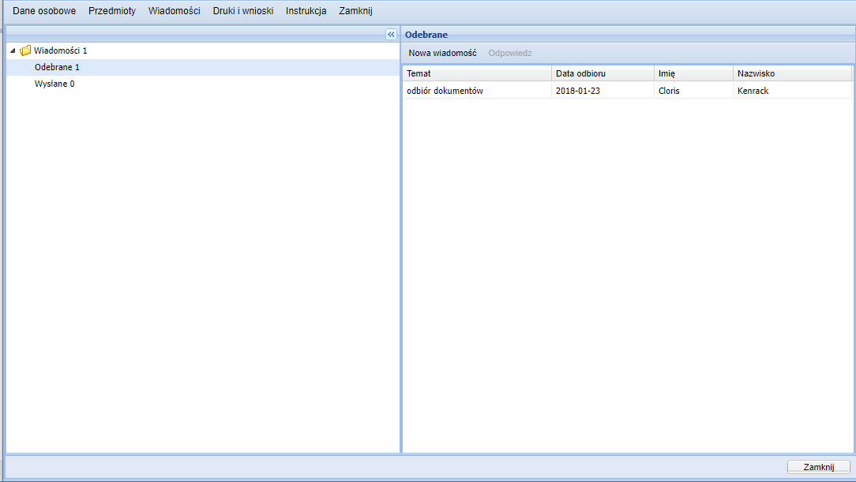

Rys. . Wiadomości odebrane

Aplikacja umożliwia szybką odpowiedź na odebraną wiadomość, poprzez użycie opcji *Odpowiedź*. Analogicznie jak podczas wysyłania nowej wiadomości, udostępnione zostaje okno do wyboru użytkowników, do których wiadomość zostanie wysłana.

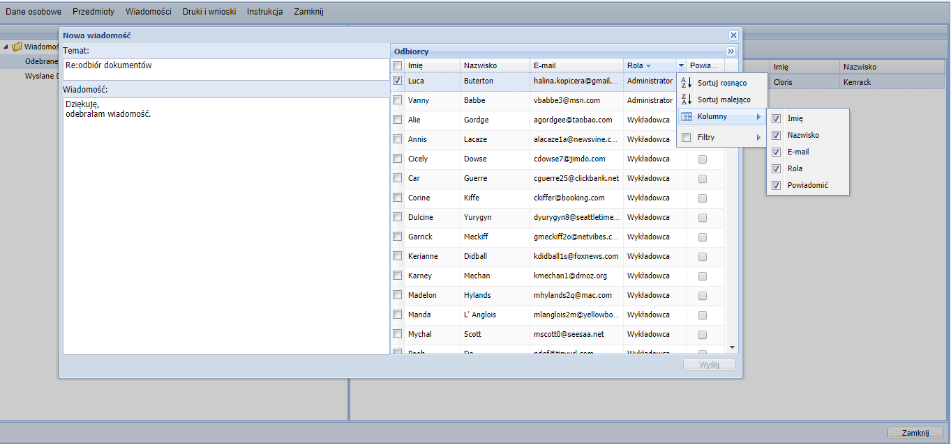

Rys. . Odpowiadanie na wiadomość

### **Rola Student**

Użytkownik z przypisaną rolą *Student*, w *Wirtualnym dziekanacie* ma możliwość przeglądania oraz zmiany swoich danych osobowych, przeglądania wybranych przez siebie przedmiotów, składania przewidzianych systemowo wniosków, wyświetlania historii złożonych przez siebie wniosków oraz otrzymanych stypendiów.

### **Wyświetlanie przedmiotów**

Każdy student ma możliwość wyświetlania listy przedmiotów na które uczęszcza, wraz z ocenami uzyskanymi na zakończenie semestru. Funkcjonalność też udostępniono po wyborze opcji *Przedmiot > Moje przedmioty*.

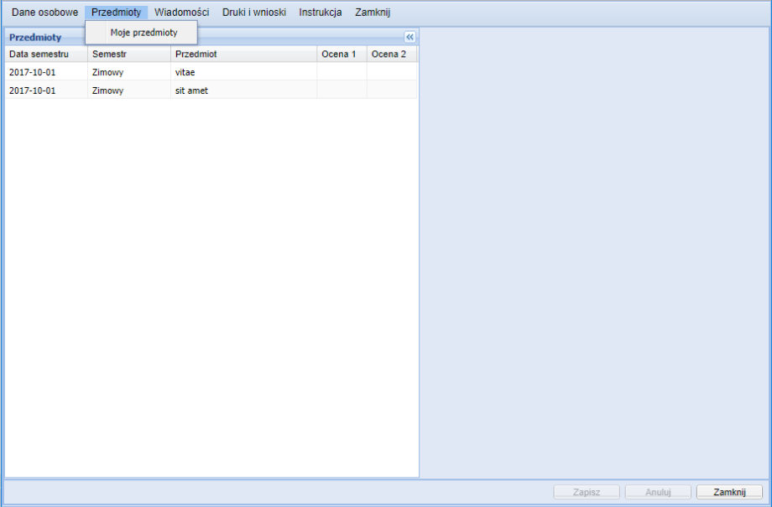

Rys. . Student – przedmioty

### **Wnioski**

Opcja Druki i wnioski jest kolejną pozycją menu, dostępną dla każdego zalogowanego użytkownika. Wybierając z menu pozycję Druki i wnioski, student ma możliwość złożenia wniosku stypendialnego, wniosku o przedłużenie sesji, warunkowego zaliczenia sesji czy też egzamin komisyjny.

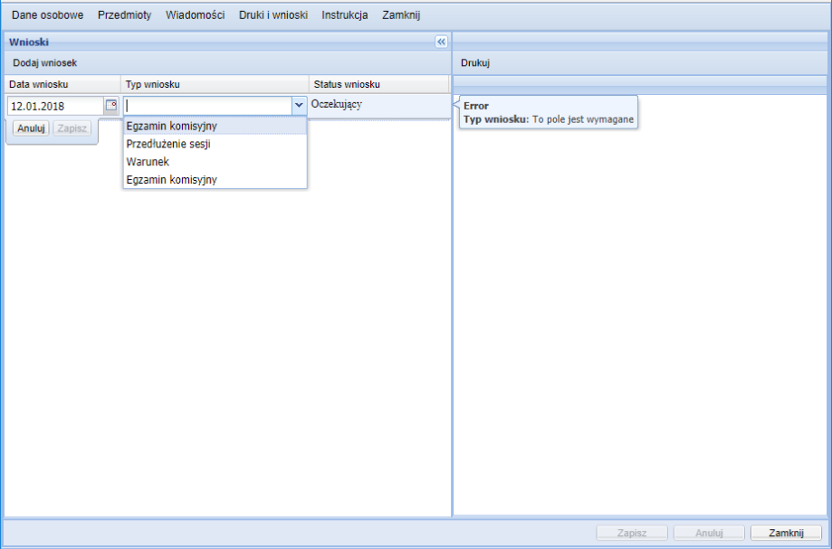

Rys. . Student wnioski

### **Rola Nauczyciel**

Użytkownik z przypisaną rolą *Nauczyciel*, w *Wirtualnym dziekanacie* ma możliwość przeglądania oraz zmiany swoich danych osobowych, przeglądania prowadzonych przedmiotów wraz z listą studentów uczęszczających na zajęcia z tych przedmiotów. Moduł umożliwia również wpisywanie ocen.

### **Przypisywanie ocen**

Każdy wykładowca ma możliwość wyświetlania listy przedmiotów przez siebie prowadzonych w poszczególnych semestrach. Funkcjonalność tę udostępniono po wyborze opcji *Przedmiot > Przypisywanie ocen*.

Po zaznaczeniu wybranego przedmiotu, w okienku po prawej stronie ekranu, zostanie wyświetlona lista studentów uczęszczających na dany przedmiot. Lista umożliwia bezpośrednie wpisywanie ocen – I i II termin.

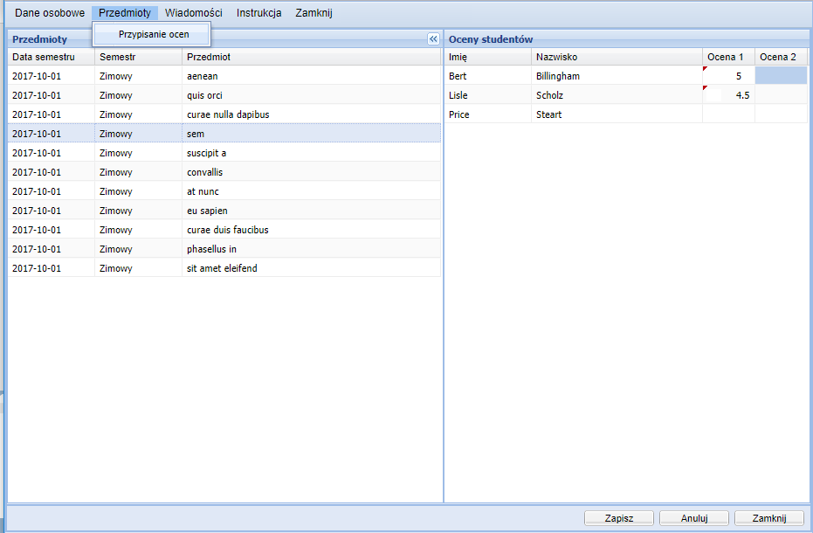

Rys. . Nauczyciel - przedmioty

### **Rola Administrator**

Użytkownik z przypisaną rolą *Administrator*, w *Wirtualnym dziekanacie* ma możliwość wyświetlania listy aktualnych przedmiotów, studentów i nauczycieli w postaci tabeli, możliwość zablokowania użytkownika lub wymuszenie zmiany hasła , dodawania i edycji przedmiotów jak również przypisywania nauczycieli i studentów do przedmiotów. Dodatkową funkcjonalnością jest możliwość wygenerowania raportu ocen końcowych wszystkich studentów wraz ze statystykami (np. ile osób zaliczyło egzamin w I terminie).

### **Użytkownicy**

Administrator ma możliwość wyświetlania listy wszystkich użytkowników w formie tabeli. Funkcjonalność tę udostępniono po wyborze opcji *Administrator > Użytkownicyy*. Każda kolumna tabeli umożliwia filtrowanie jej zawartości. Administrator ma prawo do zmiany danych osobowych (za wyjątkiem hasła użytkownika).

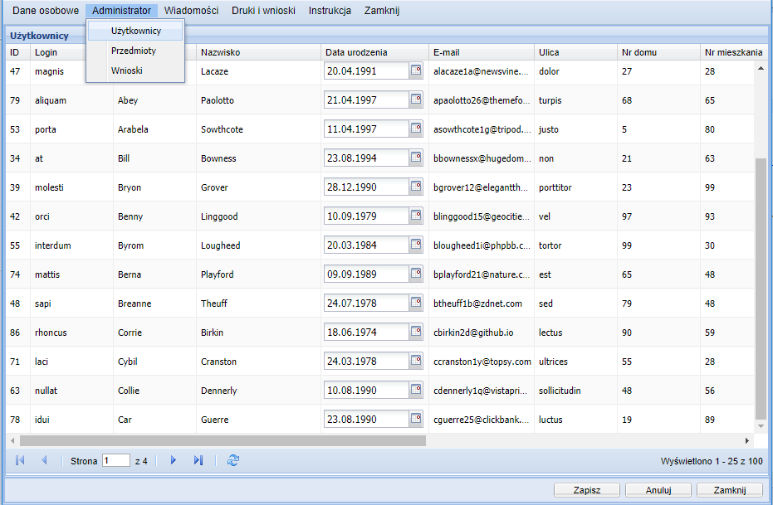

Rys. . Administrator - użytkownicy

Do funkcji administratora należy potwierdzanie rejestracji użytkownika poprzez zaznaczenie pozycji *Aktywny*, może on również zablokować użytkownika, odznaczając pozycję *Aktywny*

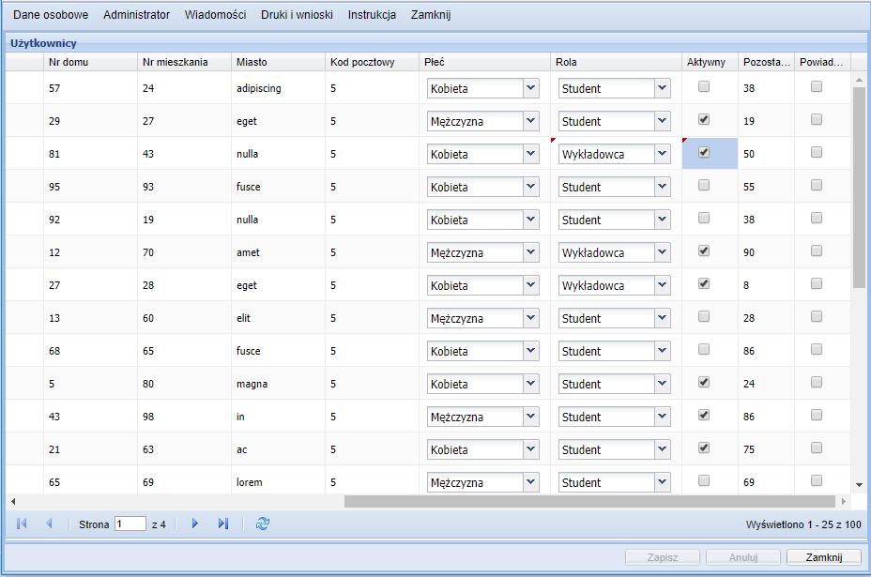

Rys. . Administrator- edycja użytkowników

### **Dodawanie przedmiotów**

Opcja menu *Administrator > Przedmioty* udostępnia listę przedmiotów wraz z prowadzącymi je wykładowcami oraz uczęszczającymi na nie studentami. Kliknięcie na klawisz *Dodaj przedmiot*, wprowadza na listę pusty wiersz w którym należy wpisać nazwę przedmiotu.

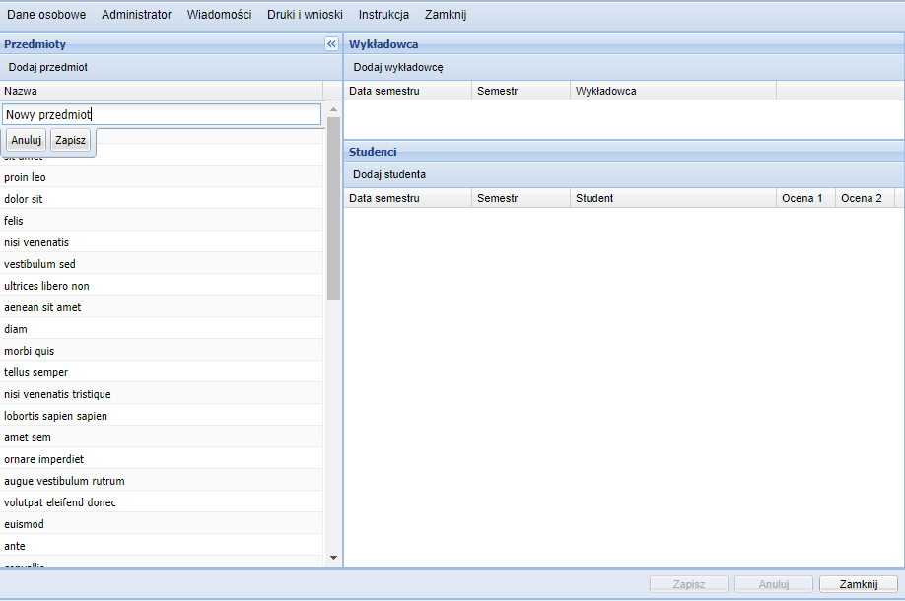

Rys. . Administrator – dodawanie przedmiotu

### **Dodawanie wykładowców**

Opcja menu *Administrator > Przedmioty* udostępnia listę przedmiotów wraz z prowadzącymi je wykładowcami oraz uczęszczającymi na nie studentami. Kliknięcie na klawisz *Dodaj wykładowcę*, wprowadza na listę pusty wiersz w którym należy wypełnić datę semestru oraz wybrać wykładowcę z listy rozwijanej, utworzonej na podstawie wszystkich zarejestrowanych w systemie wykładowców.

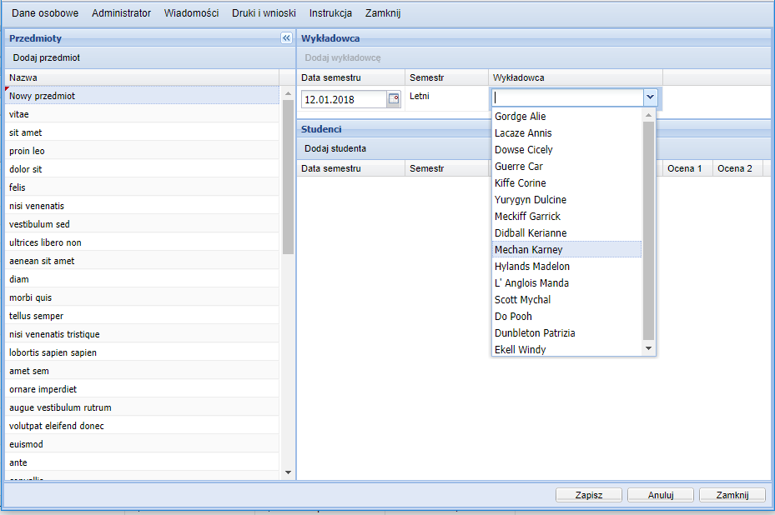

Rys. . Administrator - dodawanie wykładowcy

### **Dodawanie studentów**

Opcja menu *Administrator > Przedmioty* udostępnia listę przedmiotów wraz z prowadzącymi je wykładowcami oraz uczęszczającymi na nie studentami. Kliknięcie na klawisz *Dodaj studenta*, wprowadza na listę pusty wiersz w którym należy wypełnić datę semestru oraz wybrać studenta z listy rozwijanej, utworzonej na podstawie wszystkich zarejestrowanych w systemie studentów.

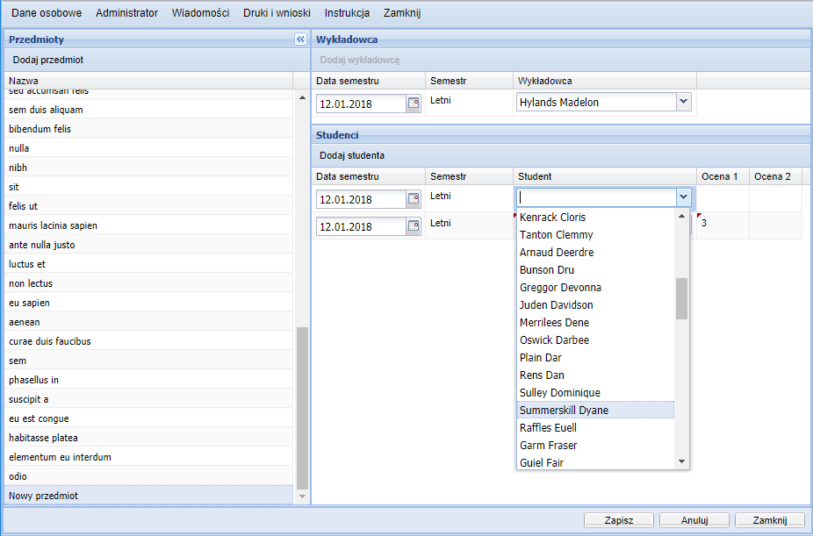

Rys. . Administrator - dodawanie studentów

### **Administrowanie wnioskami**

Opcja *Administrator* > *Wnioski* umożliwia zarządzanie, czyli wprowadzanie, usuwanie oraz zmianę nazwy wniosków, udostępnionych do rejestracji w systemie.

Po wyborze opcji, na formatce zostanie wyświetlona lista wniosków.

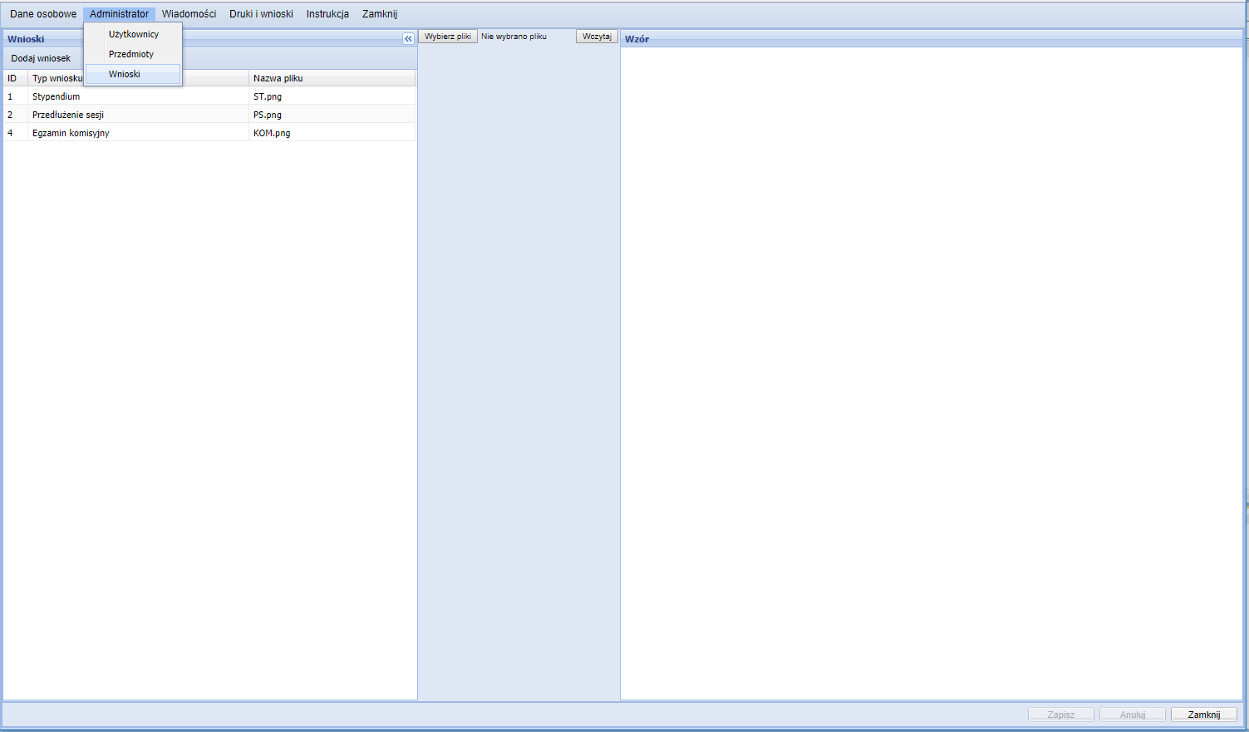

Rys. . Administrowanie wnioskami

Zaznaczenie pozycji w liście wniosków, spowoduje wyświetlenie podglądu danego wniosku, co zostało zaprezentowane na Rys.21

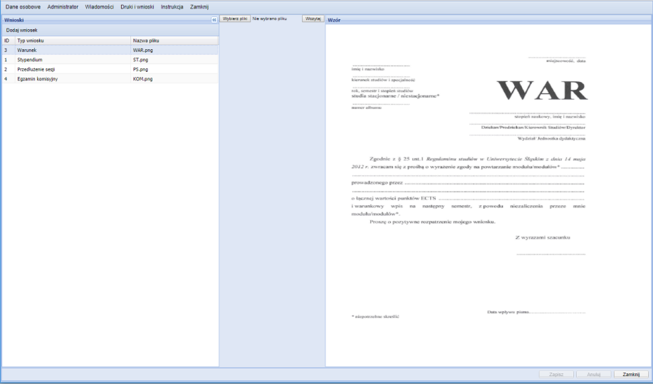

Rys. . Podgląd wzoru wniosku

Kliknięcie na klawisz *Dodaj wniosek*, wprowadza na listę pusty wiersz w którym należy wpisać nazwę wniosku.

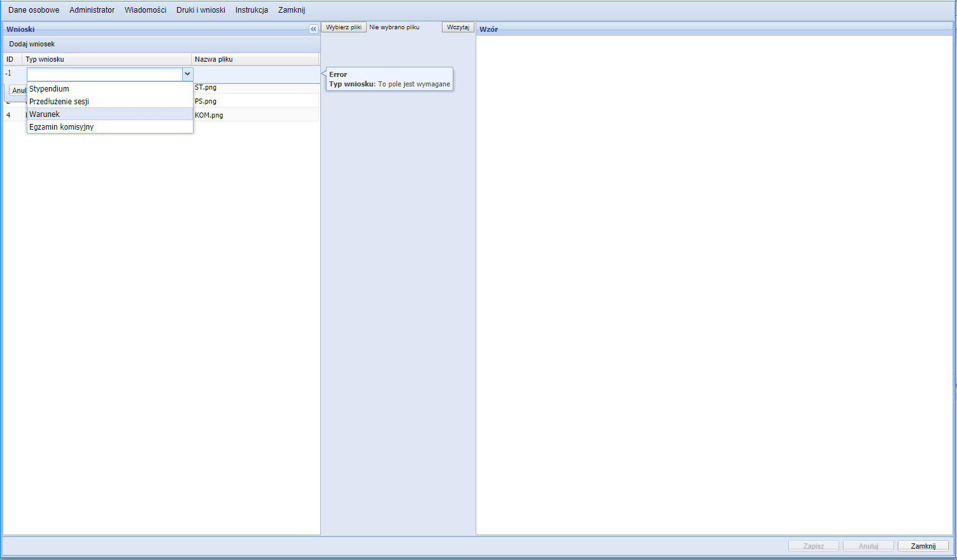

Rys. . Administrator - dodawanie wniosku

Przygotowany wcześniej wzór wniosku, należy wybrać poprzez kliknięcie na klawisz   
*Wybierz plik*.

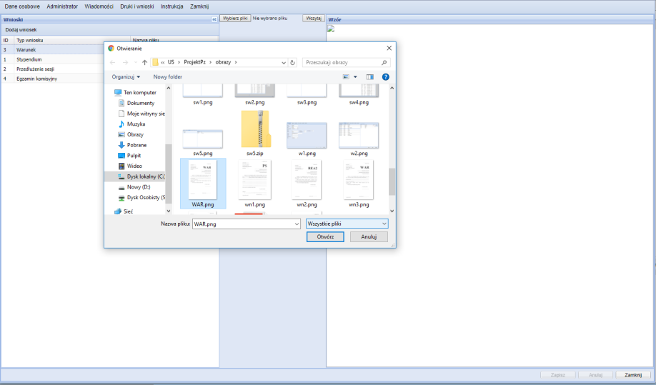

Rys. . Administrator - wybór wzoru wniosku

Wczytanie wzoru uruchamiamy za pomocą klawisza *Wczytaj*.

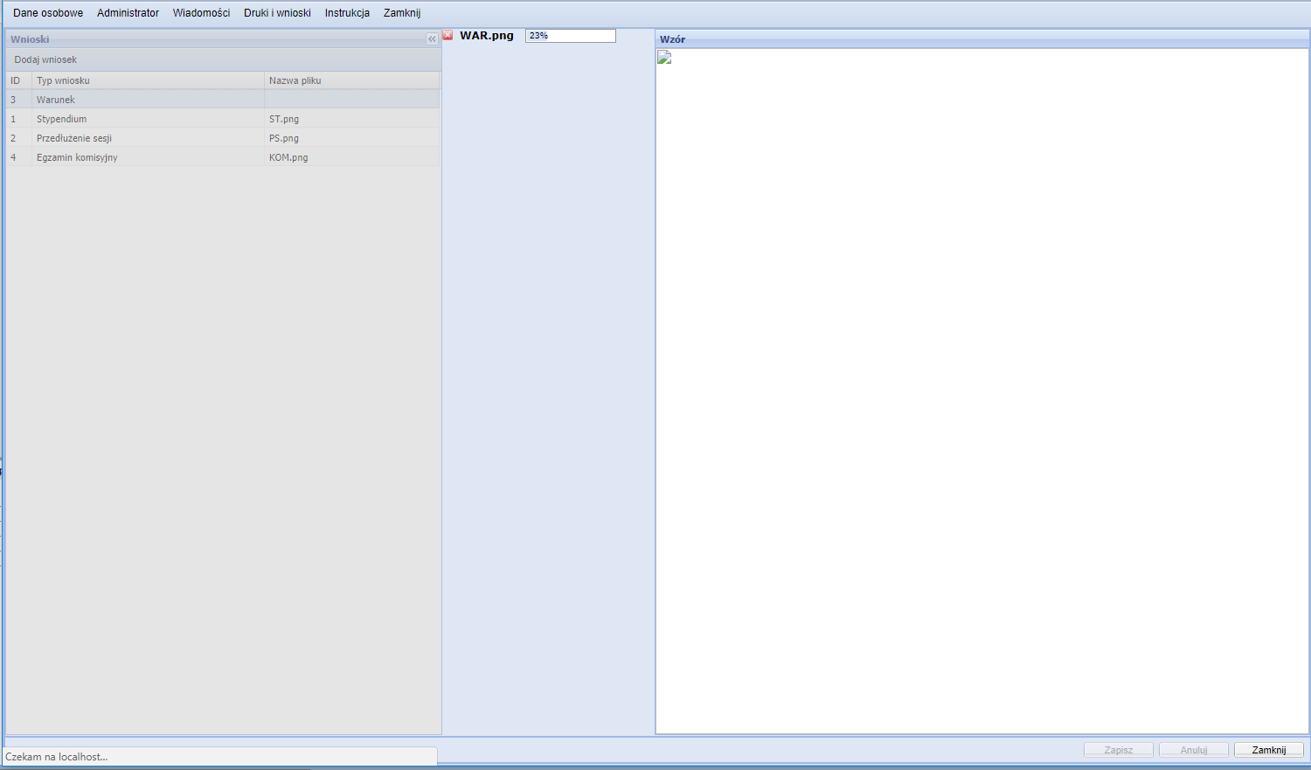

Rys. . Administrator - wczytanie wzoru wniosku

## SPIS RYSUNKÓW

Rys. 1. Logowanie do systemu 37

Rys. 2. Rejestracja użytkownika 38

Rys. 3. Powrót do logowania 38

Rys. 4. Dane osobowe 39

Rys. 5. Menu podręczne filtrowania kolumn 40

Rys. 6. Menu podręczne filtrowania zakresu danych 40

Rys. 7. Wiadomości 41

Rys. 8. Nowa wiadomość 41

Rys. 9. Wiadomości wysłane 42

Rys. 10. Wiadomości odebrane 42

Rys. 11. Odpowiadanie na wiadomość 43

Rys. 12. Student - przedmioty 44

Rys. 13. Student wnioski 45

Rys. 14. Nauczyciel - przedmioty 46

Rys. 15. Administrator - użytkownicy 47

Rys. 16. Administrator- edycja użytkowników 48

Rys. 17. Administrator – dodawanie przedmiotu 48

Rys. 18. Administrator - dodawanie wykładowcy 49

Rys. 19. Administrator - dodawanie studentów 49

Rys. 20. Administrowanie wnioskami 50

Rys. 21. Podgląd wzoru wniosku 50

Rys. 22. Administrator - dodawanie wniosku 51

Rys. 23. Administrator - wybór wzoru wniosku 51

Rys. 24. Administrator - wczytanie wzoru wniosku 51